МИНИСТЕРСТВО НАУКИ И ВЫСШЕГО ОБРАЗОВАНИЯ РФ

ФЕДЕРАЛЬНОЕ ГОСУДАРСТВЕННОЕ БЮДЖЕТНОЕ ОБРАЗОВАТЕЛЬНОЕ УЧРЕЖДЕНИЕ ВЫСШЕГО ОБРАЗОВАНИЯ

«ВОРОНЕЖСКИЙ ГОСУДАРСТВЕННЫЙ УНИВЕРСИТЕТ ИНЖЕНЕРНЫХ ТЕХНОЛОГИЙ»

МИНИСТЕРСТВО НАУКИ И ВЫСШЕГО ОБРАЗОВАНИЯ РФ

ФЕДЕРАЛЬНОЕ ГОСУДАРСТВЕННОЕ БЮДЖЕТНОЕ ОБРАЗОВАТЕЛЬНОЕ УЧРЕЖДЕНИЕ ВЫСШЕГО ОБРАЗОВАНИЯ

«ВОРОНЕЖСКИЙ ГОСУДАРСТВЕННЫЙ УНИВЕРСИТЕТ ИНЖЕНЕРНЫХ ТЕХНОЛОГИЙ»



Факультет управления и информатики в технологических системах

Кафедра информационных технологий, моделирования и управления

Направление подготовки 09.03.03 Прикладная информатика

Отчет
по лабораторной работе №1
^{наименование (вид) практики}

Выполнил студент гр. У-226

Тронев Алексей Алексеевич

^{(ф.и.о.)}

_________________________
^{(подпись)}

Воронеж – 2025
Лабораторная работа №1

В ходе работы была построена имитационная модель системы массового обслуживания с двумя приборами в среде GPSS World. Создали модель по 14 варианту (рис. 1).

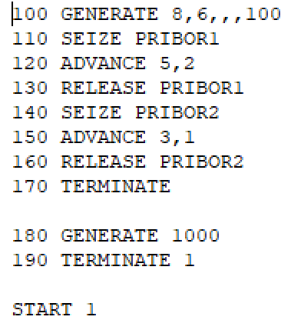
Рисунок 1 – Модель

Запустим модель на обработку. В итоге получили следующие результаты (рис. 2):
Среднее время обслуживания на приборе 1 составило 5,117
Среднее время обслуживания на приборе 2 составило 2,972
Загрузка приборов соответственно: 6,55% и 3,78%

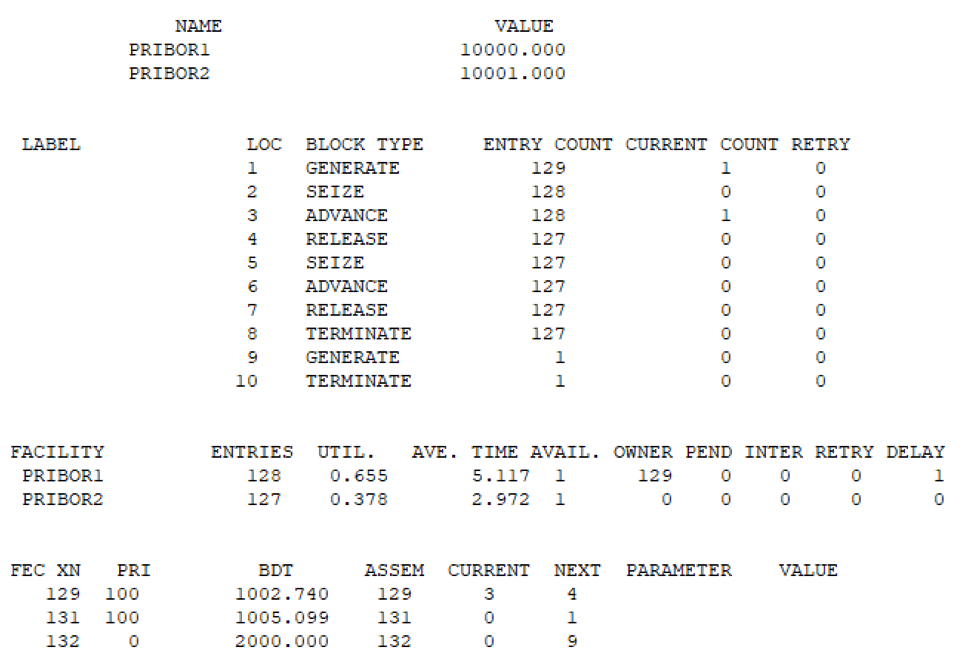

Рисунок 2 – Результаты работы программы.

Исходя из полученных данных можно сделать следующий вывод. Модель функционирует корректно. Приборы загружены 1 к 1, что соответствует с 14 вариантом.

